ВСЕРОССИЙСКАЯ ОЛИМПИАДА ШКОЛЬНИКОВ ЛИТЕРАТУРА. 2021–2022 уч. г.
ШКОЛЬНЫЙ ЭТАП. 10 КЛАСС
Время работы – 180 минут. Всего 50 баллов.

1–3. [3 балла] Узнайте героиню русской литературы.
Помещица, послужившая причиной разоблачения аферы чиновника, так и не ставшего херсонским помещиком.
- Напишите её имя (1 балл).
- Напишите её отчество (1 балл).
- Напишите её фамилию (1 балл).

4–5. [2 балла] Узнайте героя зарубежной литературы.
Настоятель главной церкви Парижа, влюбившийся в цыганку.
- Напишите его имя (1 балл).
- Напишите его фамилию (1 балл).

- [1 балл] Определите жанр произведения по его фрагменту.
Упиваясь неприятно
Хмелем светской суеты, Позабуду, вероятно,
Ваши милые черты,
Лёгкий стан, движений стройность, Осторожный разговор,
Эту скромную спокойность, Хитрый смех и хитрый взор.
А) роман в стихах Б) элегия
В) любовное стихотворение Г) романтическая поэма

- [1 балл] Определите жанр произведения по его фрагменту.
Как много лет многие философы эллинские собирали и составляли грамоту греческую, и едва cоставили большим трудом и долгим временем едва сложили, пермскую же грамоту один чернец сложил, один составил, один сочинил, один монах, Стефан.
А) житие Б) воинская повесть
В) ода Г) трагедия

- [1 балл] Определите жанр произведения по его фрагменту.
Ты, отче патриарх, вы все, бояре, Обнажена моя душа пред вами:
Вы видели, что я приемлю власть Великую со страхом и смиреньем.
А) ода Б) трагедия
В) торжественное слово Г) былина

- [5 баллов] Соотнесите изображение персонажей и жанр произведения.
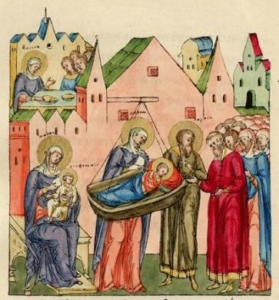 | 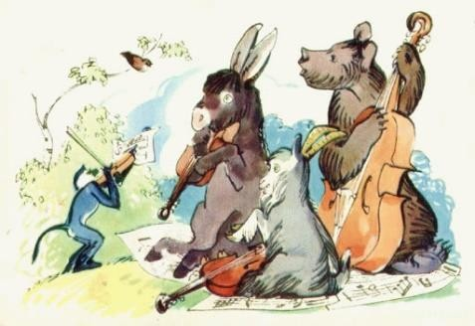 | 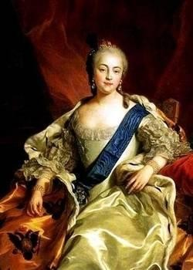
1) | 2) | 3)
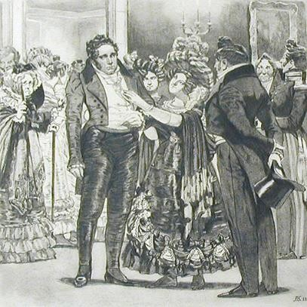 | 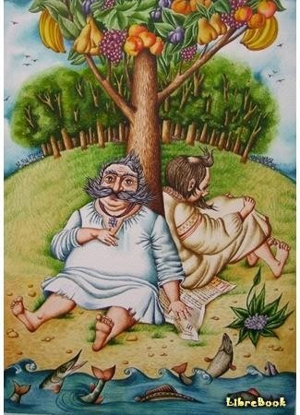
4) | 5)
А) комедия Б) ода
В) басня
Г) житие
Д) литературная сказка

- [5 баллов] Соотнесите изображение персонажа (персонажей) и имя автора.
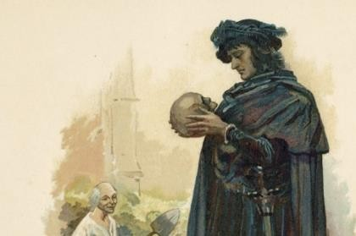 | 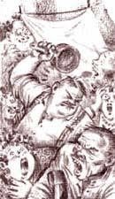
1) | 2)
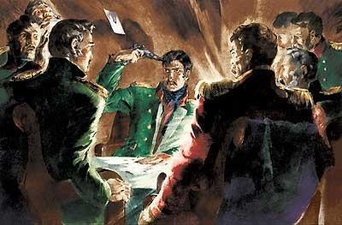 | 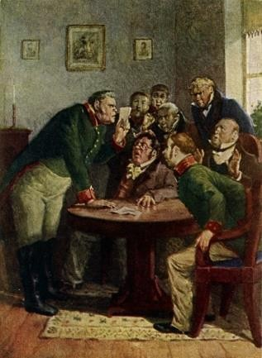 | 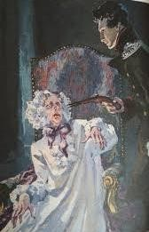
3) | 4) | 5)

А) М.Ю. Лермонтов
Б) Н.В. Гоголь
В) М.М. Зощенко
Г) А.С. Пушкин
Д) У. Шекспир

11–13. [3 балла] Узнайте отечественного писателя по фактам его биографии. В молодости работал в сельской школе учителем русского языка, затем окончил институт кинематографии. Помимо писательской деятельности, известен как сценарист, киноактёр и режиссёр. Частый главный герой его произведений – советский крестьянин.
- Напишите его имя (1 балл).
- Напишите его отчество (1 балл).
- Напишите его фамилию (1 балл).
14–15. [3 балла] Узнайте зарубежного писателя по фактам его биографии.
Сын камердинера короля; в провинции и Париже ставил фарсы; позднее начал писать сатирические комедии. Умер от сердечного приступа, исполняя роль больного в комедии собственного сочинения.
- Напишите фамилию, которую он взял себе сам (псевдоним) (1 балл).
- Напишите два его имени (2 балла, по 1 баллу за имя).

- [2 балла] Это природное явление отечественные поэты сравнивали с огромной белой кошкой, со сворой борзых, с тройкой коней, со стаей лебедей. Что это? Ответьте одним словом (существительным женского рода в начальной форме).

17–30. Прочитайте стихотворение, ответьте на вопросы.
Марк Ариевич Тарловский (1902–1952)
* * *
  - Среди придунайских плавней
  - Копья в дали рассветной
  - Поют в ответ Ярославне,
  - Кукующей неприметно.
  - Она говорит: «Кукушкой
  - С Дуная бы я вспорхнула,
  - Рукав с бобровой опушкой
  - В Каялу бы окунула.
  - Кровавые княжьи раны
  - На теле твоём могучем
  - Утёрла б я, мой коханый,
  - Своим рукавом плакучим».
  - Вот зорный плач Ярославны
  - В Путивле с башни дозорной:
  - «О ветер, вихрун державный!
  - К чему твой порыв задорный?
  - К чему ты стрелы поганых
  - Крылом, натянутым туго,
  - Несёшь во мглах и туманах
  - На знаменщиков супруга?
  - Иль мало тебе, что струги
  - Несёшь на волну с волны ты,
  - Что в небе пути для вьюги
  - Заоблачные открыты?

  - Взамен веселья былого
  - К чему мне печаль бобылья,
  - Тобой, государь, сурово
  - Навеянная с ковылья?»

  - Вот зорный плач Ярославны
  - В Путивле, с башни дозорной:
  - «О Днепр, о сударь преславный,
  - Ведь камень пробил ты горный!
  - Волною твоей качаем,
  - Грозил Святослав Кобяку,
  - Он плыл Половецким краем
  - И лодки вёл на вояку.
  - Чтоб слёз в морские поимни
  - Не стряхивала с плеча я,
  - Супруга, сударь, верни мне,
  - Обратной волной качая!»
  - Вот зорный плач Ярославны
  - В Путивле, с башни дозорной:
  - «Свет солнца, трём светам равный,
  - Ты любишь и стебель сорный!
  - Мор жажды зачем простёр ты
  - Над мужним полком, владыка?
  - В колчане проклятья спёрты,
  - И лук повело, как лыко…»
(1936)
- [1 балл] Напишите без кавычек название текста, образы которого легли в основу стихотворения.
- [3 балла] Выпишите названия рек, о которых идет речь в стихотворении (в начальной форме).
19–20. [2 балла] Напишите имя и отчество мужа Ярославны.
- Напишите имя (1 балл).
- Напишите отчество (1 балл).

- [1 балл] Определите стихотворный размер произведения М. Тарловского.

А) ямб Б) дольник
В) амфибрахий Г) хорей
- [1 балл] Рифмовка в стихотворении
А) парная Б) смежная
В) опоясывающая Г) перекрёстная
- [3 балла] Найдите пары строк с составными рифмами. Напишите их номера попарно. Например: 1235.
- [2 балла] Выпишите окказионализмы (авторские неологизмы) из строк 9–16.
- [2 балла] Выберите из предложенных слов устаревшее.
А) коханый
Б) струги В) вояка
Г) вихрун
Д) державный
- [1 балл] Выберите верное толкование слова «опушка» в строке 7.
А) край леса
Б) меховая оторочка по краям одежды
В) заливной луг
Г) полоска из шёлка на шерстяном свитере
- [2 балла] В первой строфе встречаются (выберите два варианта):
А) эпитет Б) метонимия
В) метафора Г) сравнение
- [2 балла] Выберите названия двух художественных приёмов, использованных в строках 45–48.
А) эллипсис
Б) синекдоха
В) градация
Г) сравнение
Д) аллитерация
- [2 балла] Выпишите из текста стихотворения украинизм.
- [2 балла] Выпишите из текста стихотворения разговорное слово, эмоционально выражающее презрение. Запишите его в начальной форме.

